Қысқа мерзімді сабақ жоспары
Ұзақ мерзімді жоспардың тарауы Мектеп: №1 Жамбыл атындағы орта мектебі
Күні: Мұғалімнің аты-жөні: Мамышова А.А.
Сынып: 7 Қатысқандар: Қатыспағандар:
Сабақтың тақырыбы: |  | Компьютерлік жады
Осы сабақта қол жеткізілетін  оқу мақсаттары (оқу бағдарламасына сілтеме) |  | 7.1.1.1-компьютер жады түрлерінің қызметін (жедел сақтау құрылғысы, тұрақты сақтау құрылғысы, сыртқы сақтау құрылғысы, кэш-жады) сипаттау
Сабақтың мақсаты |  | Барлық оқушылар: компьютерлік жад ұғымы туралы түсінігін білу  Оқушылардың көпшілігі: компьютерлік жад түсінігін олардың түрлерін ажырату  Кейбір оқушылар: компьютерлік жад түсінігін, олардың түрлерін ажыратып, қызметін сипаттау
Бағалау критерийі |  | 1.Компьютерлік жад ұғымы туралы түсінігін біледі  2.Компьютерлік жад түсінігін олардың түрлерін ажырата алады  3.Компьютерлік жад түсінігін, олардың түрлерін ажыратып, қызметін сипаттайды
Тілдік мақсаттар |  | RAM, ROM, BIOS, HDD, CD-R, CD-RW, DVD-R, DVD-RW, USB, Кбайт, Гбайт
Құндылықтарға баулу |  | Ашықтық пен ынтымақтастықты қалыптастыру
Пәнаралық байланыс |  | Ағылшын тілі, математика
Алдыңғы білім |  | Компьютердің маңызды құрылғылары процессор мен қатты дискінің қызметін біледі
Сабақ барысы
Сабақтың жоспарланған  кезеңдері | Сабақтағы жоспарланған  жаттығу түрлері |  | Ресурстар
Сабақтың басы  ( Білу кезеңі)  5 минут | Психологиялық тренинг информатикаға байланысты мақал-мәтелді жалғастыру  1. Вирусты антивирус өлтірер,  Антивирусты уақыт өлтірер.  (Ерді намыс өлтірер,  Қоянды қамыс өлтірер.)  2. Антивирус компьютер үшін туады, Компьютер үшін өледі.  (Ер жігіт ел үшін туады, Ел үшін өледі.)  3. Компьютер процессорымен мықты.  (Ағаш тамырымен мықты, Адам дос - жарымен мықты.)  4.Информатика пәнін оқысаң ерінбей,  Компьютерді жетік білесің тіленбей.  (Еңбек етсең ерінбей,  Тояды қарның тіленбей.)  5.Колонкасыз компьютердің үні шықпас. (Жаяудың шаңы шықпас, Жалғыздың үні шықпас)  6. Байт биттен құралады. (Теңге тиыннан құралады)  Оқушыларды «Мозайка» әдісі арқылы  2 топқа бөлу (құстар мен жануарлар) |  |   Жарайсыңдар!    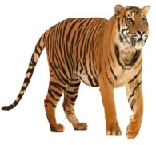
Сабақтың ортасы  ( Түсіну кезеңі)  35 минут | Интерактивті тақтадан слайд арқылы жаңа сабаққа түсініктеме беріледі.  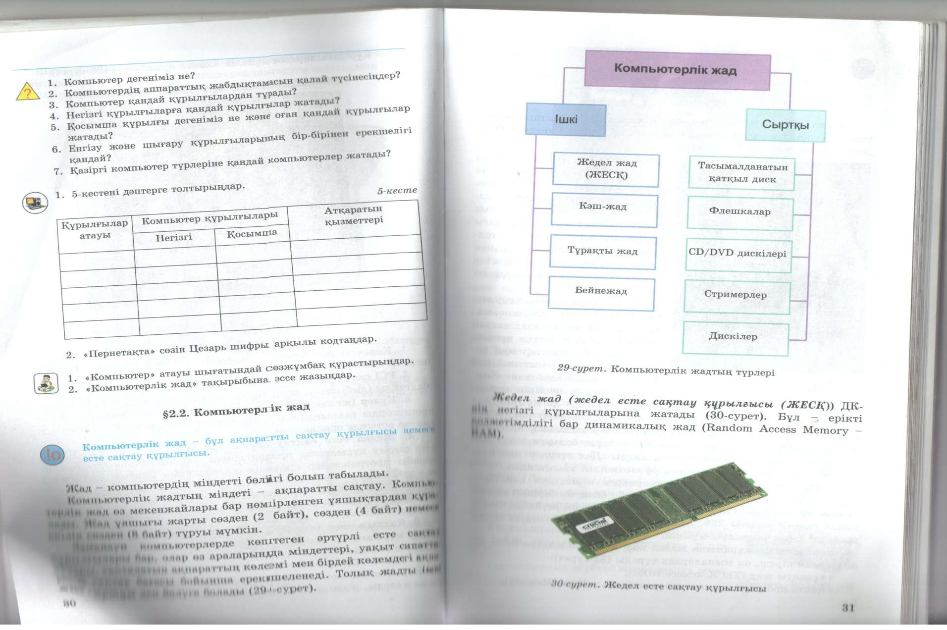  1-тапсырма (Т.ж)  «Ортақ тұжырым» әдісі бойынша оқушылар түсінгендерін өзара топта талқылап, постерге түсіреді қорғайды.  Критерийлер Дескриптор  1.Компьютерлік жад ұғымы түсінігін біледі 2.Компьютерлік жад түсінігін олардың түрлерін ажырата алады 1.Компьютерлік жад ұғымы түсінігін білді 2.Компьютерлік жад түсінігін олардың түрлерін ажырата алды  Бағалау (топтық) Топтар бір-бірлерін смайлик арқылы бағалайды. Жасыл түс өте жақсы, қызыл түс жақсы, сары түс нашар деп бағаланады.  2-тапсырма ( Ж.ж)  «Әңгімелесетін әріптестер» әдісі бойынша әр жұпқа сурет беріледі , суреттен ақпаратты енгізу, шығару құрылғыларын бөліп алып, компьютерлік жад түрлерін ажыратады.  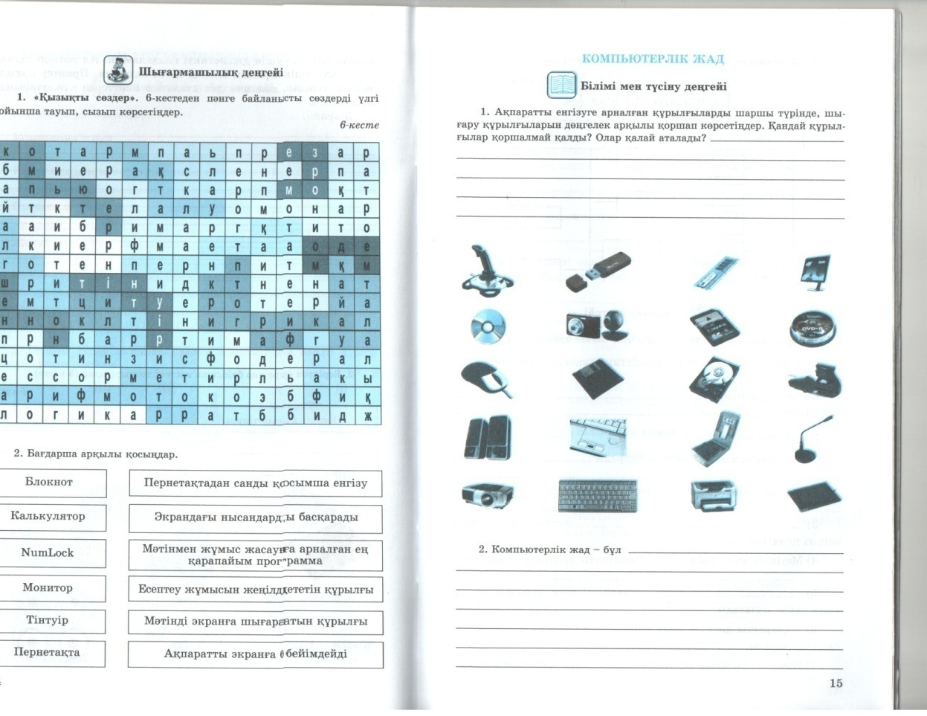  Критерийлер Дескриптор  Компьютерлік жад түсінігін олардың түрлерін ажырата алады 1.Ақпаратты енгізу құрылғыларын білді 2.Ақпаратты шығару құрылғыларын көрсетті 3. Компьютерлік жад түрін ажыратты  Бағалау (жұптық) Жұптар бір-бірлерін басмарақ арқылы бағалайды. Басмарақ жоғар қарай өте жақсы, көлдеңнен жақсы, төмен қарай қанағат дегенді білдіреді.  3-тапсырма (Ж.ж)  «Аяқталмаған сөйлем» әдісі бойынша оқушыларға жеке схема беріледі .Схеманы әр оқушы толықтырып ары қарай жазады.  Сыртқы  Ішкі  Критерийлер Дескриптор  Компьютердің ішкі және сыртқы жадын ажыратып жазады Компьютердің ішкі және сыртқы жадын ажырата білді  Бағалау (жұптық) Оқушылар бір-бірін тексереді бағдаршам арқылы бағалайды.  Жасыл түс өте жақсы, қызыл түс жақсы, сары түс  қанағаттанарлық  4-тапсырма (Т.ж)  Сәйкестік кестесі  «Сәйкестендіру» әдісі бойынша оқушылар жады түрлері мен олардың қызметі арасындағы сәйкестікті табады  Жадтың қызметі Жад түрлері  1. Компьютерді жүктеу мен оны қосар алдында ақпаратты сақтайды 2.Аралық есте сақтау құрылғысы мен процессор арасындағы ақпараттарды алмастыруға арналады 3. Кодталған бейнелерді сақтауға арналған жады 4.Компьютерді қосқанға дейін ақпараттарды сақтайды 5. Компьютерді өшіргеннен кейін үлкен көлемдегі ақпараттарды сақтайды 6. Көлемді ақпаратты сақтайды және ол ақпараттарды басқа компьютерге ауыстырады А. Ішкі жедел жад Б.Сыртқы қатқыл диск Флеш диск В.Ішкі тұрақты жад Г. Сыртқы лазерлік диск (оптикалық флеш диск) Д. Ішкі кэш-жады С. Бейне жад  Критерийлер Дескриптор  Компьютерлік жад түсінігін, олардың түрлерін ажыратып, қызметін сипаттайды 1.Жад түрлерін ажыратты 2. Жадтың қызметін сипаттады  Бағалау( топтық) Топтар бір-бірімен жауап парағымен алмасады басмарақ арқылы бағалайды |  | Интерактивті  тақта  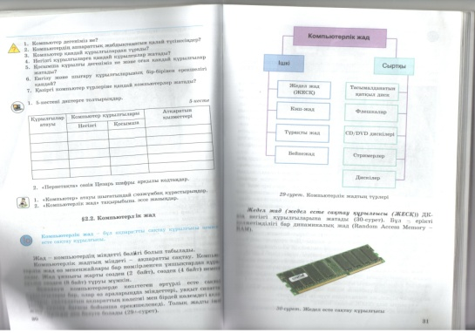    Ақ қағаз А3, маркер, стикер    Үлестірме  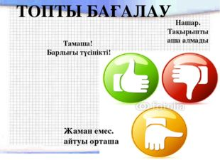  Үлестірме  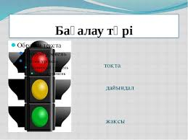
Сабақтың соңы  5 минут | Кері байланыс «Бестік»  Бас бармақ – мен үшін маңызды және қызық  Сұқ саусақ – маған қиын болды  Ортаншы саусақ – маған жеткілікті болмады  Төртінші саусақ – менің көңіл күйім  Бесінші саусақ – менің ұсынысым |  | Қол саусақ  суреттері
Саралау-Сіз қандай тәсілмен көбірек қолдау көрсетпексіз?  Сіз басқаларға қарағанда  қабілетті оқушыларға  қандай тапсырмалар бересіз ? | Бағалау-Сіз оқушылардың материалды игеру деңгейін қалай тексеруді жоспарлап отырсыз? |  | Денсаулық және қауіпсіздік техникасын сақтау
Компьютер жадысы мен адам жадысының  ұқсастығы  Эссе жазу | Қалыптастырушы бағалау  1. Басбармақ арқылы  2. Смайликтер арқылы  3. Бағдаршам арқылы
Сабақ бойынша рефлексия

